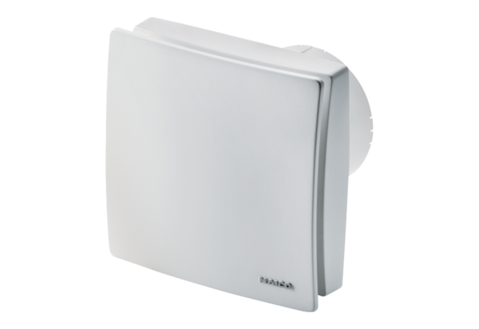Вентилятор для небольших помещений ECA 100 ipro RCКомплект поставки: 1 штукАссортимент: A
Номер артикула: 0084.0210Изготовитель: MAICO

